BÀI 23
TỪ PHỔ - ĐƯỜNG SỨC TỪ

- TỪ PHỔ
- Thí nghiệm
- Rắc đều một lớp mạt sắt lên tấm nhựa trong, phẳng.
- Đặt tấm nhựa này lên trên một thanh nam châm rồi gõ nhẹ
- Quan sát hình ảnh mạt sắt vừa được tạo thành trên tấm nhựa.
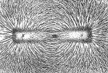
- Kết luận
- Trong từ trường của thanh nam châm, mạt sắt được sắp xếp thành những đường cong nối từ cực này sang cực kia của nam châm.
- Nơi nào mạt sắt dày thì từ trường mạnh, nơi nào mạt sắt thưa thì từ trường yếu.
- Hình ảnh các đường mạt sắt xung quanh nam châm được gọi là từ phổ. Từ phổ cho ta một hình ảnh trực quan về từ trường.

- ĐƯỜNG SỨC TỪ
- Vẽ và xác định chiều đường sức từ
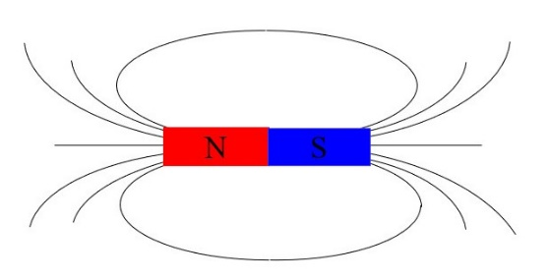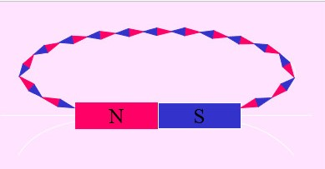
- Kết luận
- Các kim nam châm nối đuôi nhau dọc theo một đường sức từ. Cực Bắc của kim này nối với cực Nam của kim kia.
- Mỗi đường sức từ có một chiều xác định.
- Quy ước chiều đường sức từ: Bên ngoài nam châm, các đường sức từ có chiều đi ra từ cực Bắc, đi vào cực Nam của nam châm.
- Nơi nào từ trường mạnh thì đường sức từ dày, nơi nào từ trường yếu thì đường sức từ thưa.

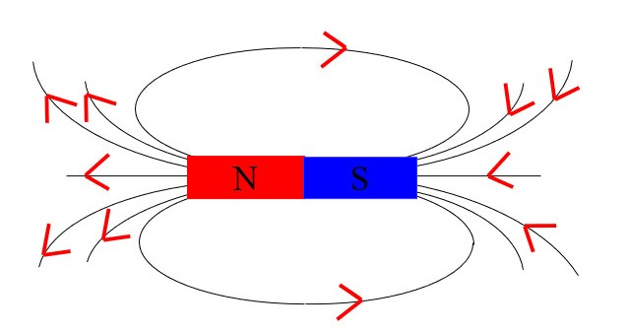

BÀI 24
TỪ TRƯỜNG CỦA ỐNG DÂY CÓ DÒNG ĐIỆN
CHẠY QUA

- TỪ PHỔ, ĐƯỜNG SỨC TỪ CỦA ỐNG DÂY CÓ DÒNG ĐIỆN CHẠY QUA
- Thí nghiệm
- Rắc đều một lớp mạt sắt lên tấm nhựa có luồn sẵn các vòng dây của một ống dây dẫn có dòng điện chạy qua.
- Gõ nhẹ tấm nhựa
- Quan sát từ phổ vừa được tạo thành bên trong và bên ngoài ống dây.
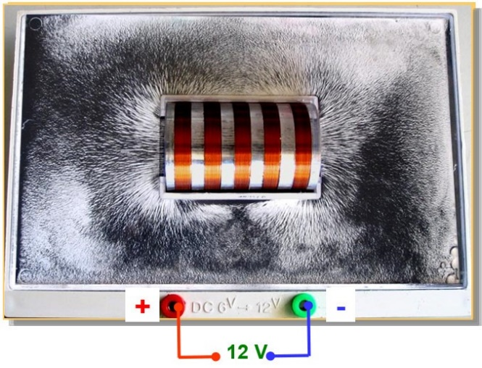
- Kết luận
- Phần từ phổ ở bên ngoài của ống dây có dòng điện chạy qua và bên ngoài của thanh nam châm giống nhau.
- Trong lòng ống dây cũng có các đường sức từ, được sắp xếp gần như song song với nhau.
- Đường sức từ của ống dây là những đường cong khép kín.
- Giống như thanh nam châm, tại 2 đầu của ống dây có dòng điện chạy qua cũng là hai từ cực. Đầu có các đường sức từ đi ra gọi là cực Bắc, đầu có các đường sức từ đi vào gọi là cực Nam.
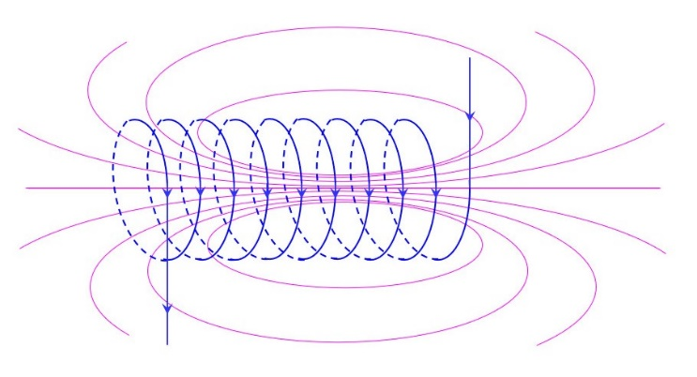

- QUY TẮC NẮM TAY PHẢI
- Quy tắc nắm tay phải dùng để làm gì?
Quy tắc nắm tay phải dùng để xác định chiều đường sức từ trong lòng ống dây có dòng điện chạy qua.
- Phát biểu quy tắc nắm tay phải
Nắm bàn tay phải, rồi đặt sao cho bốn ngón tay hướng theo chiều dòng điện chạy qua các vòng dây thì ngón tay cái choãi ra chỉ chiều của đường sức từ trong lòng ống dây

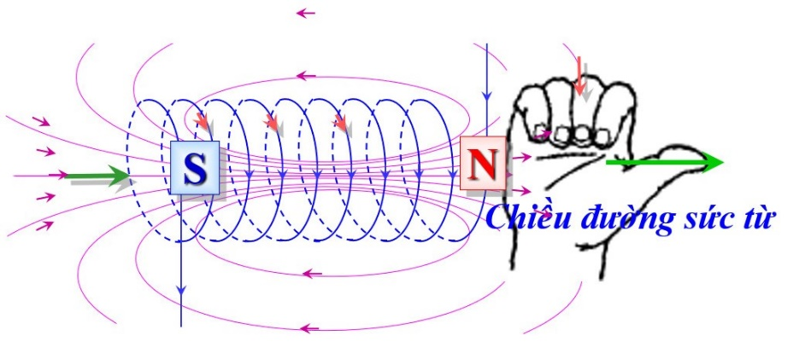

- Chiều đường sức từ của ống dây có dòng điện chạy qua phụ thuộc vào yếu tố nào?
Chiều đường sức từ của ống dây phụ thuộc vào chiều của dòng điện chạy qua các vòng dây.

